Информация по удобствам для лиц с ограниченными возможностями Актюбинской области
КГУ Алгинская средняя школа № 2 им. В. И. Пацаева
№ | Наименование организации | Пандус |  | Уборное помещение для лиц с ограниченными возможностями | Кнопка вызова (звонок)стоянка для инвалидов, обозначенная специальнывм дорожными знаками | Тактильные дорожки, плиты | Табличка Брайля | Здание на балансе | Примечание
 |  | С поручнями | Без поручней
1 | КГУ Алгинская средняя школа № 2 им. В. И. Пацаева  Алгинский район,г. Алга  ул Сейфуллина,6  Этаж-2  Год постройки-1932  Телефон для связи-  4-39-31  Ответственный  Мынжасарова А Е | Имеется-ДА  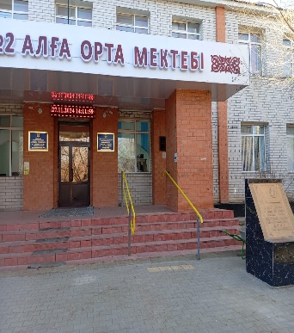  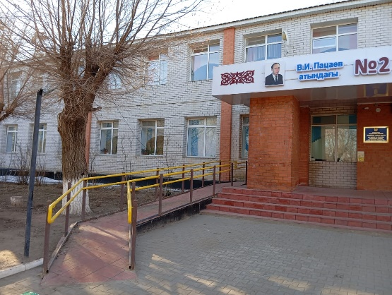 |  | Имеется-ДА  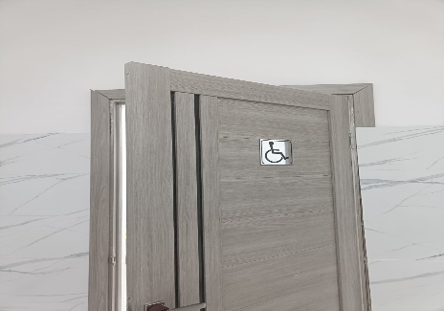  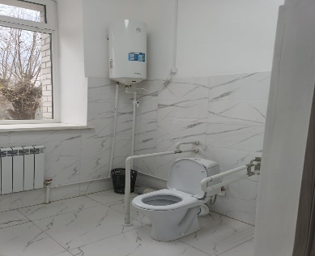  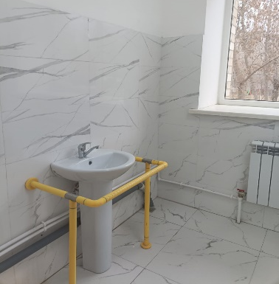 | Имеется кнопка вызова  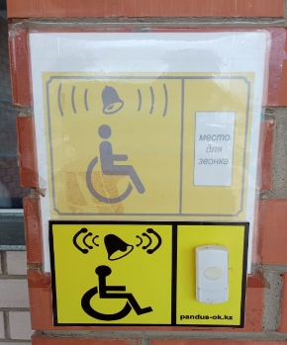  Имеется парковка  знак парковки  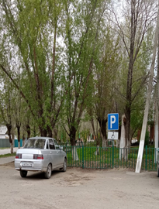 | Имеется-ДА  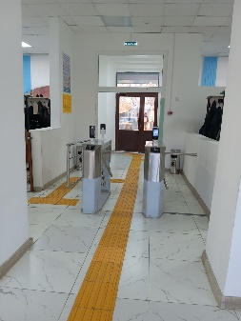  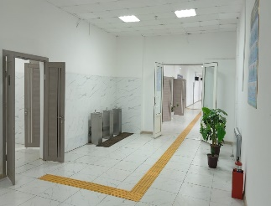  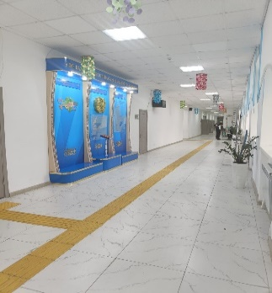 | Имеется- ДА  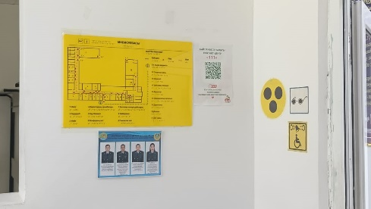 | УО

актовый зал, сцена  если есть пандус | спорт зал | класс с партами видно проход что б был | гардероб | турникет зона на вход.
Коридор к актовому залу  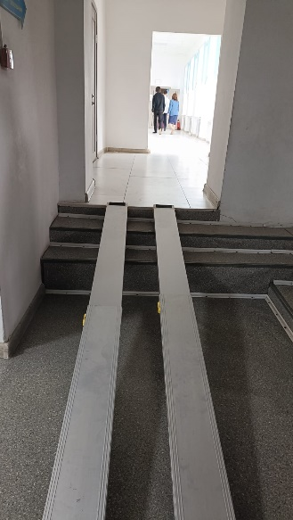 | Спортивный зал  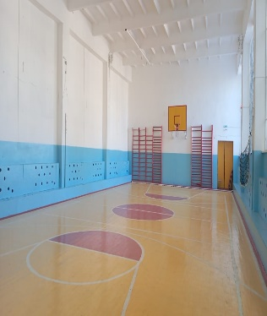  Гимнастическй зал  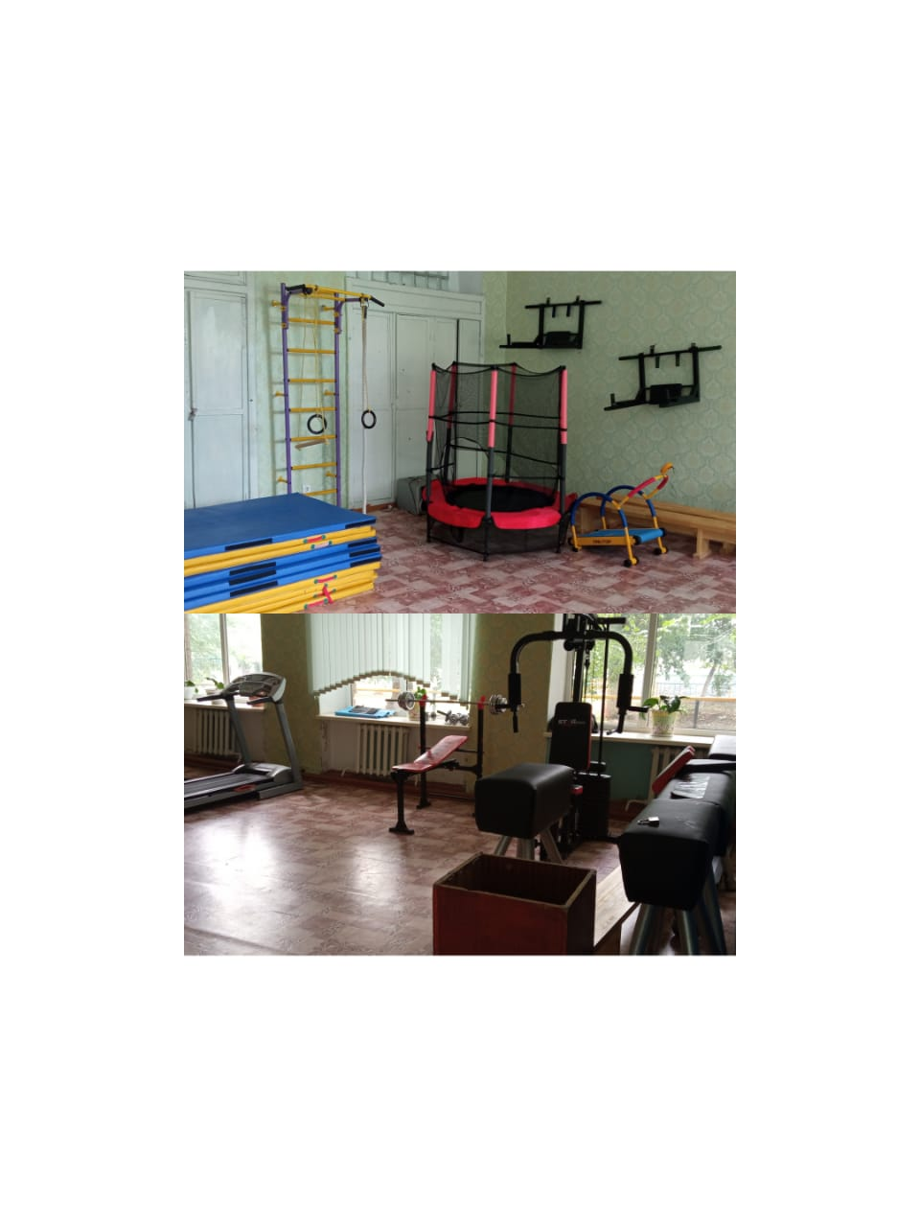 | Начальные классы  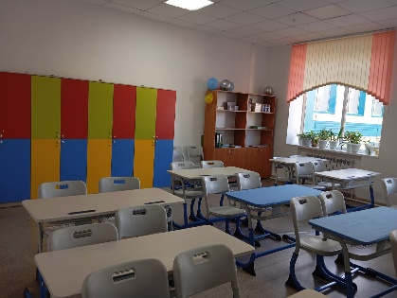  Среднее звено  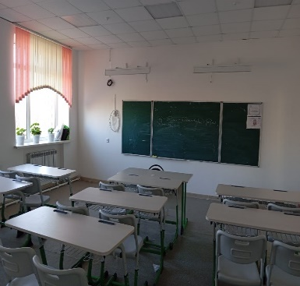  Старшие классы  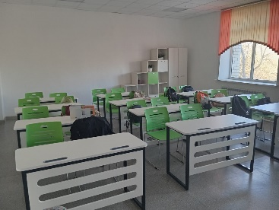 | Вход в гардероб  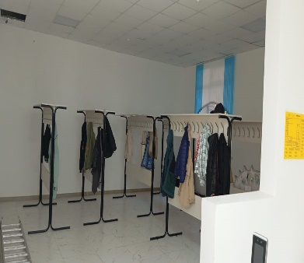 | 